第十六届本科生科研训练计划项目（SRTP）中期检查进度报告表
项目名称 | 原子核中Wobbling运动模式的系统研究
立项编号 | A21314 | 项目负责人 | 唐昕 | 学号 | 202000830077
所在学院 | 空间科学与物理学院 |  | 联系方式 | 15892645314
指导教师 | 刘晨 | 项目合作者
项目类别  （在相应的类别前打√） | □国家大学生创新创业训练计划项目  □山东大学科技创新基金项目  □本科生科研训练计划累进创新项目  □本科生科研训练计划项目（SRTP）
项目类别  （在相应的类别前打√） | A 自然科学类  □ a机械与控制（包括机械、仪器仪表、自动化控制、工程、交通等）  □ b信息技术（包括计算机、电信、通讯、电子等）  □ c数理（包括数学、物理、地球与空间科学等）  □ d生命科学（包括生物、药学等）  B 人文社科类  □e经济与管理 □f法律与社会 □g文学艺术 □h哲学与教育  C 学生组织类  D 创业实践类
与指导老师交流情况  （限500字） | 截至中期检查，一共和指导老师交流5次，从立项到后续的进度安排，许多问题都有讨论。关于学习上遇到的一些困难和疑惑也进行过交流。由于立项时和老师说明了希望能做出成果，因此老师的要求较高，对课题本身的理解程度要求就很高，需要花费大量时间去学习和理解，并且老师也说要一步一步来，不可心急。
科研日志完成情况 | 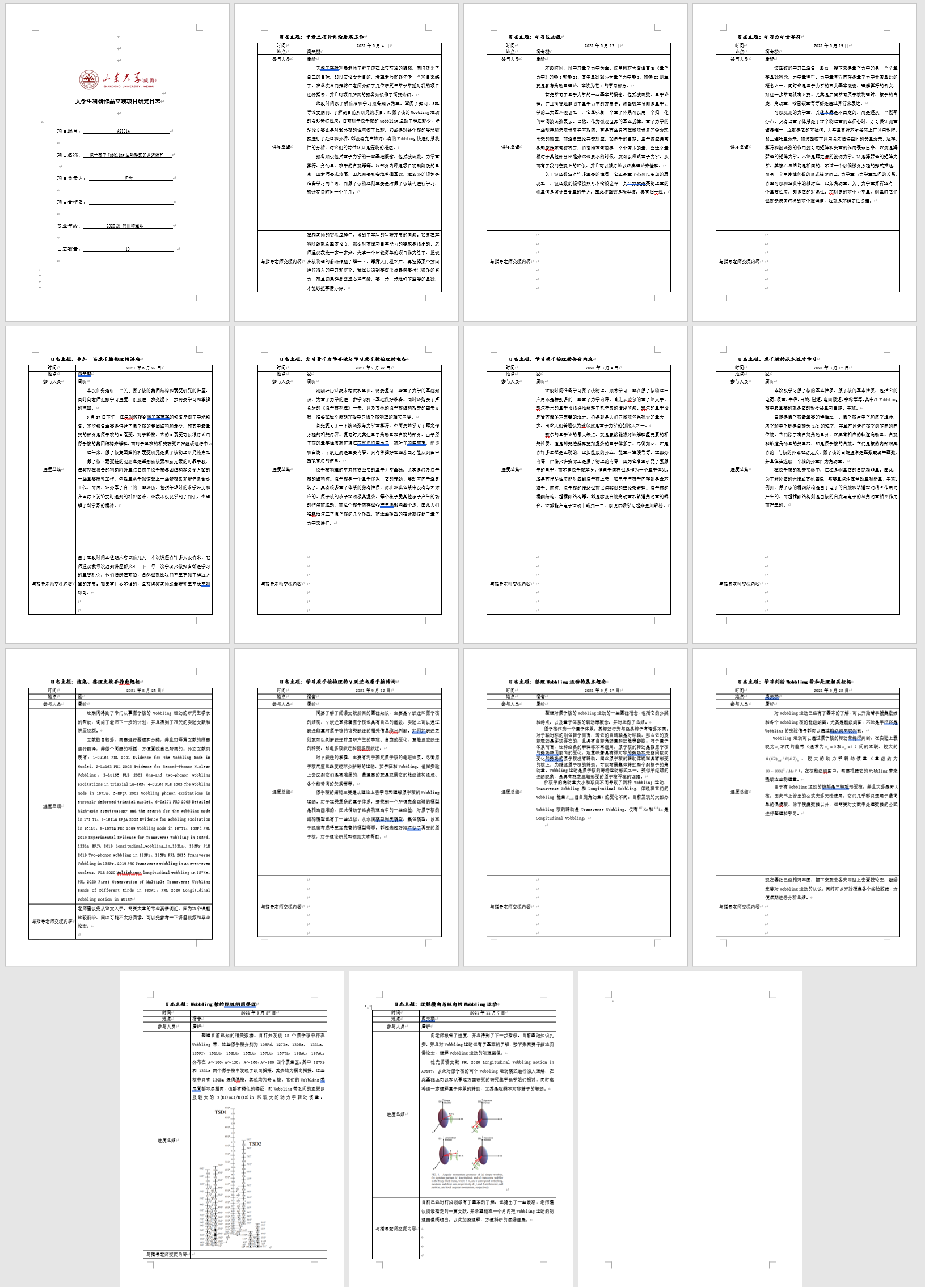
项目研究的主要进展和成果（限800字） | 已经完成预备知识的学习，并且在量子力学、原子核物理方面打下了扎实的基础，通过阅读大量的书籍和文献已经初步了解了Wobbling运动的物理图像，并对原子核的结构的诸多模型有了基本的了解。搜集整理了大量的Wobbling实验文献，并对其进行了分类的整理。对12个Wobbling核的特点做出了简要分析并分类。同时搜集了这些核的实验数据和能级纲图、相关的数据处理公式。
是否完成预期研究计划，如果未完成请说明原因 | 是
经费开支情况  （限150字） | 目前暂无经费开支
项目研究已完成部分中的难点/重点 | 学生阐述问题  （限300字） | 由于Wobbling核均为三轴超形变核，这类核的运动规则相对复杂。在实验上不容易判断。其转动带之间的互相关联，只有几个大概的判断标准，因此区分Wobbling运动和其他不对称转子特有的运动模式较为困难。同时，有部分转动带之间的关联较为混乱，不易区分。同一个转动带上的自旋变化量也与偶偶核不同，但目前所学的知识尚且不够解释这种现象。
项目研究已完成部分中的难点/重点 | 指导老师意见 | 基础扎实，英语水平也还可以，对许多内容的理解较深刻，这段时间的学习非常有效果。但是作为前沿课题，有些难点现在确实没有得到很好的解释。  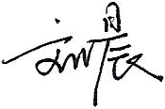  指导老师签字： 年 月 日
后续研究计划  （限500字） | 进一步阅读Wobbling运动的相关文献，从各个文献当中提取出Wobbling核的各个物理量，进一步归纳和总结它们的能谱性质和电磁性质，提取所有被发现存在Wobbling运动的原子核的能谱和电磁性质,如顺排角动量ix、动力学转动惯量J(2)、B(M1)/B(E2)in、B(E2)out/B(E2)in、E2(％)等等。同时研究它们的核能级纲图，根据其转动带的诸多特征给出Wobbling运动的判据。
后续研究中的难点、重点  （限500字） | 需要阅读大量英文文献，而英文文献的阅读需要大量的专业词汇，关于原子核的Wobbling运动的研究较为分散，缺乏系统性的研究。同时，理解Wobbling运动以及相关物理量的含义也较难。重点是研究Wobbling核的核能级纲图，不仅要从中提取各类物理量，还要探究它们本身与Wobbling运动之间的关系。
预期成果  （限100字） | 目前关于原子核的三轴形变的研究是原子核物理领域中的热点和前沿，而Wobbling运动作为三轴形变核独有的运动模式，对Wobbling运动的理论研究和实验观测非常活跃。本项目则是对Wobbling带首次进行系统性研究和讨论，研究结束后可发表论文。
指导老师意见 | 对于Wobbling运动的理解已经较为深刻，后续专门挑选几篇论文来读一读，加深对Wobbling运动的物理图像理解。最终目的是找出不同核的Wobbling运动的共性，在实验上就可通过能级纲图进行判断。  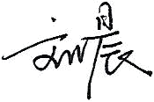  指导教师签字： 年 月 日
指导老师评定（请在对应等级前打勾） | A：该项目组认真完成科研工作且项目进展情况比计划进度有所提前；  B：该项目组认真完成科研工作且项目进展情况与计划进度基本吻合；  C：该项目组态度较为认真但项目进展情况较计划进度略有落后；  D：该项目组由于各种原因项目进展情况停滞。
学院核查意见 | 领导小组组长签字： 年 月 日
学校意见 | 年 月 日

